Svensk Potatis presenterar nya favoritrecept med utvalda potatissorter i säsong varje månad.
Månadens recept i juli är hämtad från Svensk Potatis kokbok ”Het Potatis! Recept och inspiration för alla”
Bild och recept är fria för publicering.
Månadens recept juli: Rostad örtig potatis
Receptmakare: Eleonor Schütt och Margareta Andersson
Bild: Björn Tesch
Prova att rosta färskpotatisen, den blir otroligt god! Vill ni att det ska gå riktigt snabbt, ta då och förkoka potatisen i ca 5 minuter innan ni sätter in den i ugnen. Rätten passar utmärkt till grillat kött eller fisk.
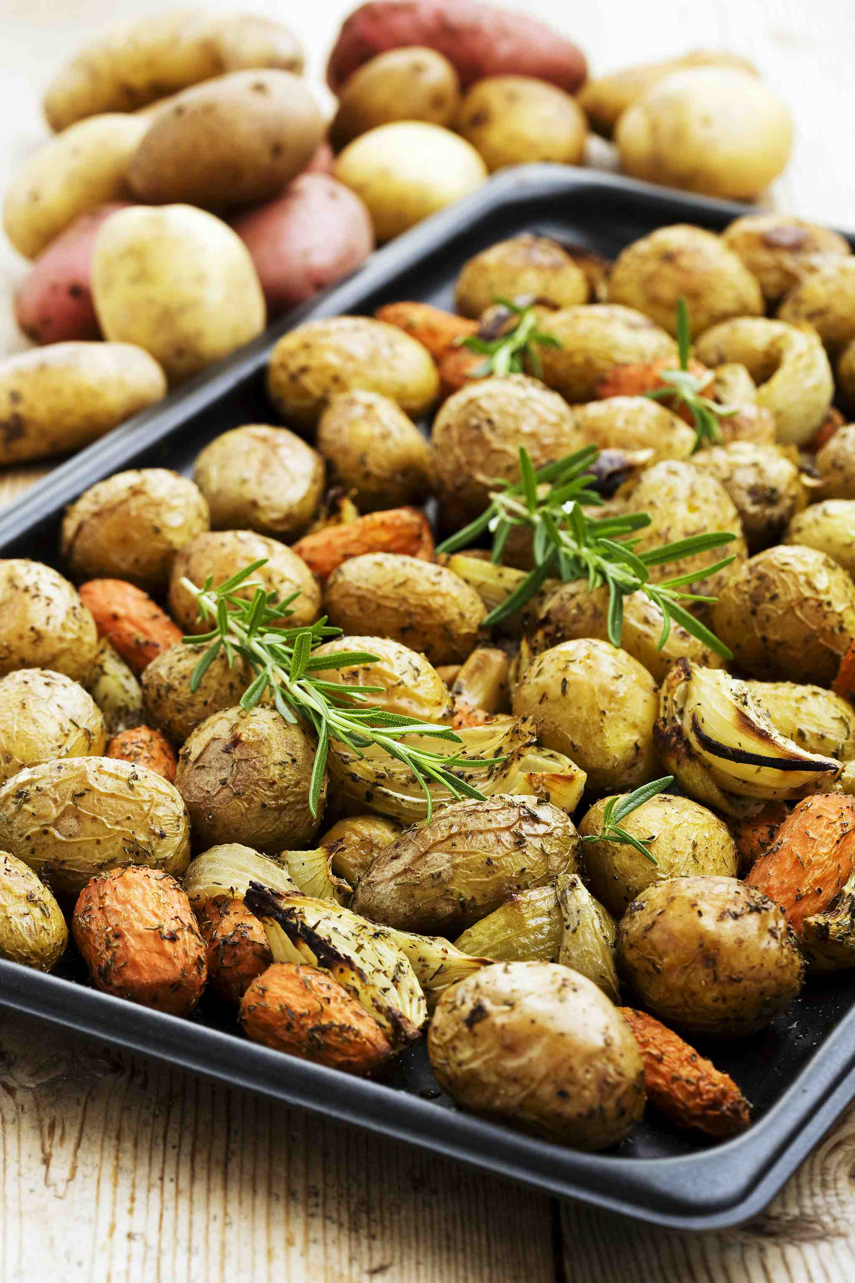
Rostad örtig potatis
4 portioner
550 g Solist, Magda eller egen favoritsort
150 g morötter
2 st (200 g) lökar, gul eller röd
10 st vitlöksklyftor
1 kruka(20 g) rosmarin, färsk
1½ msk olivolja/rapsolja
1 tsk salt
1 – 2 krm svartpeppar, grovmalen
Färsk rosmarin till dekoration

1. Värm ugnen till 225°C.
2. Tvätta potatisen, om ni inte köpt redan tvättad potatis.
3. Skala morötterna och dela dem i stavar.
4. Skala och klyfta löken.
5. Skala vitlöksklyftorna.
6. Klipp rosmarin i centimeterstora bitar.
7. Blanda alla ingredienser i en långpanna.
8. Tillaga tills potatisen har innertemperaturen 94°C. Används vinterpotatis ska innertemperaturen vara max 96°C. Dekorera med färsk rosmarin.
Näringsinnehåll per portion:
Energi 190 kcal/810 kJ Protein 3 g Fett 7 g Kolhydrater 28 g

Kontaktperson: AnnaKarin Hamilton, annakarin@svenskpotatis.se 0705 – 34 90 63

